一、單選題 1~27題每題2.5分，共67.5分
- ( ) 下列何者不是”超聲波”的應用？
(A)醫生使用的聽診器
(B)蝙蝠傳聲定位
(C)眼鏡行的眼鏡清洗機
(D)探測子宮內的胎兒發育是否健全
- ( ) 下列何者不是利用光直線前進的原理？
(A)日晷 (B)海市蜃樓 (C)針孔成像 (D)立竿見影
- ( ) 如圖所示，為一道陽光經三菱鏡所產生的散射現象，
若此三條光線顏色分別為光的三原色，則下列敘述何者
正確？
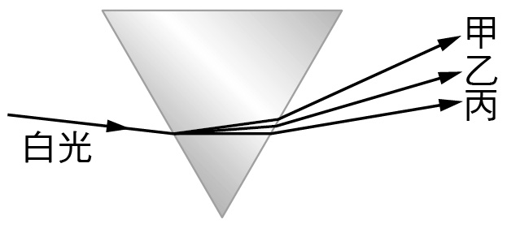
(A)甲是藍光 (B)乙是紅光
(C)丙是綠光 (D)甲乙中間與乙丙中間沒有其他色光
- ( ) 如附圖，在凹透鏡前的焦點外側豎立一根蠟燭，在暗
室內，必須如何做才能看到蠟燭經由凹透鏡折射所成的
像？
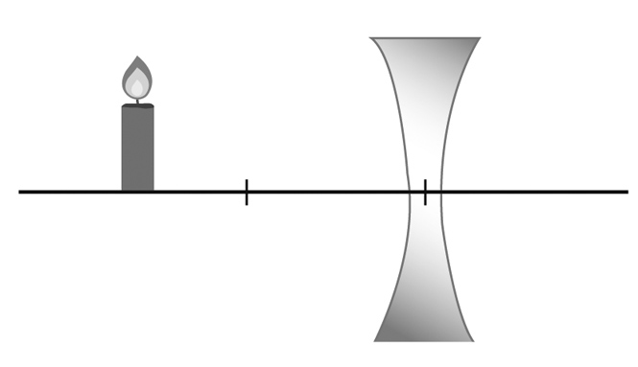
(A)蠟燭可不點燃，在任何位置皆可觀察到成像
(B)需點燃蠟燭，鏡後立一紙屏，在紙屏上觀察
(C)需點燃蠟燭，人站在鏡後，朝鏡內看
(D)需點燃蠟燭，必須將蠟燭置於透鏡的焦點內側
- ( ) 附圖是一入射光線進入不同介質時，在界面上同時產生反射和折射現象，請問反射角、折射角分別為幾度？
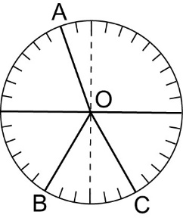
(A)30、20 (B)20、30 (C)60、70 (D)70、60
- ( ) 如附圖所示，阿柴站在平面鏡前1 公尺處，觀察到身
後的牆壁成像於平面鏡中，她發現牆壁的像與本人相距
6公尺，則平面鏡與牆壁的距離幾公尺？
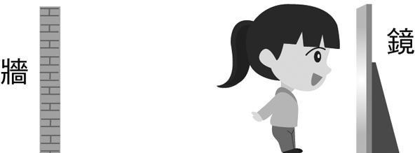
(A)4 (B)5 (C)6 (D)7
- ( ) 在某個下雨的夜晚，小智看到閃電後，經過4秒才聽
到雷聲，若當時的聲速為340公尺／秒，則打雷的地點距
離小南大約多少公尺？
(A)680 (B)1020 (C)1700 (D)1360
- ( ) 下列有關聲音三要素的敘述，何者錯誤？
(A)聲波頻率固定時，振幅愈大，聲音可傳越遠
(B)分貝是響度的單位
(C)物體的音色，由發音的波形決定
(D)物體振動頻率愈小，音調愈高
- ( ) 如附圖，在不透明紙板中央刺一針孔，置於蠟燭與
紙屏之間，點燃蠟燭做針孔成像的實驗。若紙板上
再刺一個針孔，其他條件均維持不變，則燭火在紙
屏上的成像變化，下列何者正確？
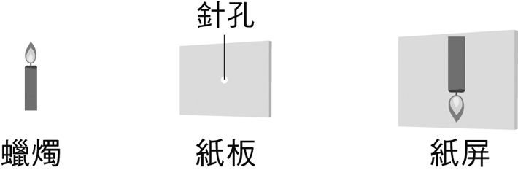
(A)依然只有一個像，但成像變暗
(B)依然只有一個像，但成像變亮
(C)變為二個像
(D)變為二個像，且成像縮小許多
- ( ) 以一焦距為10公分的凸透鏡觀察紙上一數字「7」
， 已知凸透鏡距紙8公分，試問右圖中何者為凸透
鏡觀察結果？（甲的觀察結果與原本的7等大）
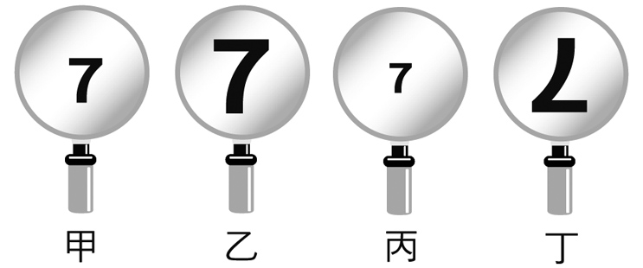
(A)甲 (B)乙 (C)丙 (D)丁
- ( )當聲波遇到障礙物而發生反射時，下列何項會改變？
(A)聲波的頻率 (B)聲波的週期
(C)聲波的波長 (D)聲波的振幅
- ( )有艘海底探測船等速向西行駛，每隔一段時間利用
聲納探測海底深度一次，聲納回聲接收時間依序為
15秒、6秒、15秒、6秒、15秒，則海底地形可能
為下列何者？
(A)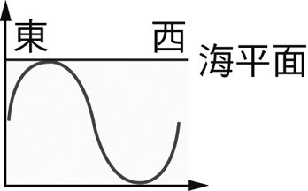 (B)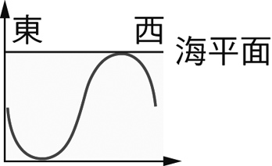
(C)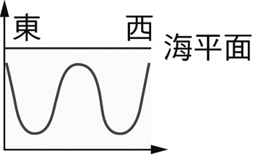 (D)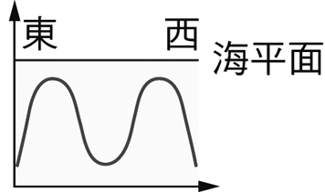

[第1頁/共4頁/背面尚有試題!]
- ( ) 下列有關照相機的敘述，何項錯誤？
(A)所拍之人物最好位於鏡頭前，焦距至兩倍焦距之間
(B)底片成像為倒立縮小實像
(C)鏡頭將光線會聚成像
(D)鏡頭是由凸透鏡組成
- ( ) 有一個透明玻璃是半圓柱狀，BA線段為此半圓形的直徑，O點為透明玻璃的圓心。若有一條光線CO自空氣中射入此透明玻璃半圓柱中，入射點為O點，如附圖所示，則下列何者為此光線的折射路徑？
- 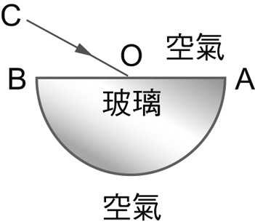
(A)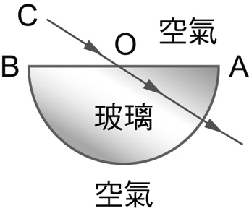 (B)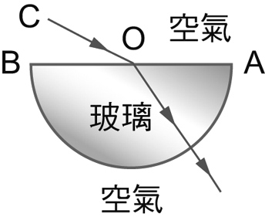
(C)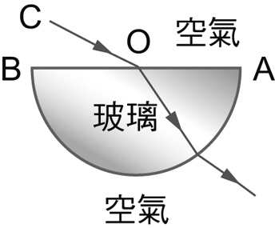 (D)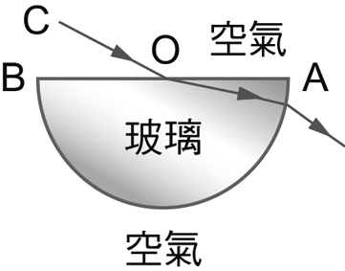
- ( ) (甲)貼上多孔的木板；(乙)焊上堅硬又光滑的鐵板；
(丙)加些修飾品，使牆面凹凸不平；(丁)懸掛柔軟的布幔。
小光為一家劇院重新裝潢，為了防止聲音被回聲所干擾，
她可以在劇院四周的牆壁上，做上列哪幾項處理？
(A)甲乙丙丁 (B)甲乙丙 (C)甲乙丁 (D)甲丙丁
- ( ) 下列有關平面鏡成像性質的敘述，何者錯誤？
(A)在鏡中為一正立的像
(B)成像與原物體的左右方向相反
(C)物體距離越遠成像越小
(D)成像距鏡面的距離與原物體距鏡面的距離相等
- ( ) 使光在A、B、C三種介質中進行的路徑如附圖所示，
請問光在這三種介質的速率大小關係為何？
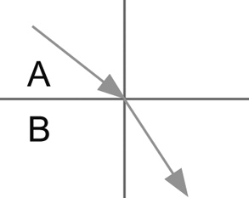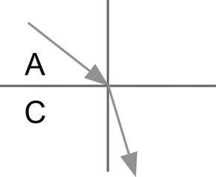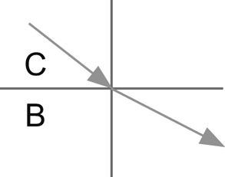
(A)A＞B＞C (B)B＞C＞A
(C)B＞A＞C (D)C＞B＞A

- ( ) 如附圖為某一入射光，經平面鏡反射後，光的行進路
徑。若將此入射光順時針旋轉20度角，則反射光會？
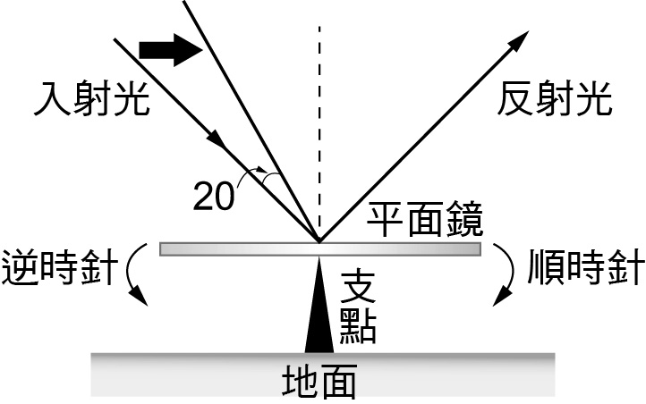
(A)順時針旋轉20度 (B)逆時針旋轉20度
(C)順時針旋轉40度 (D)逆時針旋轉20度
- ( ) 在做透鏡成像實驗時，使用凸透鏡來做實驗，裝置
如附圖。其中p為實驗時，每一次蠟燭擺放的位置
至透鏡中心的距離，而q為調整紙屏得到最清晰成
像時，紙屏至透鏡的距離。調整p值並測量相對應
的q值，幾組實驗結果如附表。若依照實驗數據以
及透鏡成像性質來推測，則當此凸透鏡的焦距應為：
(A)15 (B)20 (C)40 (D)60 cm
- ( ) 下列哪一種聲音最容易被歸類為嚴重影響生活的
噪音汙染？
(A)70分貝，6000赫 (B)100分貝，30000赫
(C)90分貝，3000赫 (D)40分貝，12000赫
- ( ) 下列有關眼睛與眼鏡的敘述，何者正確？
(A)眼睛中的晶狀體構造相當於一個凹透鏡
(B)近視眼是指較遠處的物體成像在視網膜的後方
(C)眼睛晶狀體的焦距過長會導致遠視眼
(D)老花眼可配戴適當焦距的凹透鏡來補救
- ( ) 香香在兩峭壁之間拍手，經2秒後聽到第一聲回聲
，再經4秒又聽到第二聲回聲，則兩峭壁間的距離
為多少公尺？（聲速＝340公尺／秒）
(A)680 (B)1360 (C)1700 (D)2720
- ( ) 下列為同一條繩子在相同時間的條件下，所振動產
生的繩波波形，請問哪個週期最大？
(A)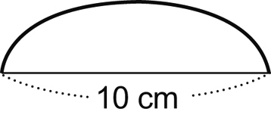 (B)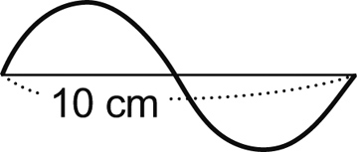
(C)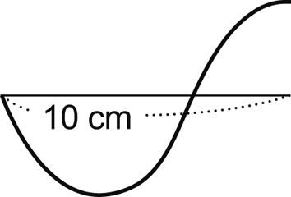 (D)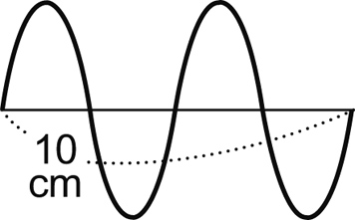
[第2頁/共4頁/下頁尚有試題!]
- ( ) 附圖為紅、綠、藍三種色光照在不同物體後之情形，
試判斷哪個物體的表面為黑色？
(A)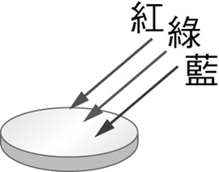 (B)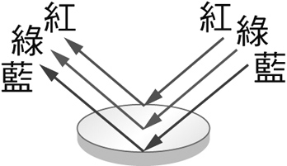
(C)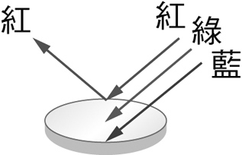 (D)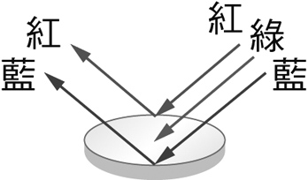
- ( ) 甲音叉振動頻率300赫茲，發聲強度80分貝；乙音叉
振動頻率200赫茲，發聲強度10分貝；丙音叉振動頻率
400赫茲，發聲強度90分貝；丁音叉振動頻率300赫茲，
發聲強度70分貝，則當甲音叉發出聲音時，哪一隻音叉
會產生共振現象？
(A)皆不會發生共振 (B)乙 (C)丙 (D)丁
- 素養題 每題2.5分，共7.5分
- ( ) 如附圖所示，跳水者自水面上方3公尺高的地方向下
瞧，而潛水夫正在水面下3公尺的深度向上看，則兩人
互看後的高度與深度的敘述，則下列四項敘述何者正確？
(甲)跳水者看潛水者，會認為潛水者在水面下的深度不只
3公尺。
(乙)跳水者看潛水者，會認為潛水者在水面下的深度不到
3公尺。
(丙)潛水者看跳水者，會認為跳水者在水面上的高度不只
3公尺。
(丁)潛水者看跳水者，會認為跳水者在水面上的高度不到
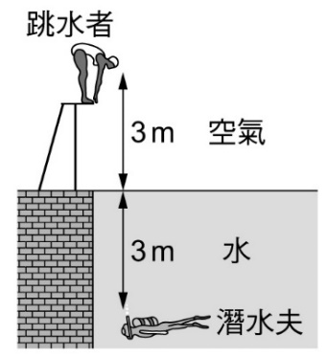
3公尺。

- 甲丙 (B)乙丙 (C)乙丁 (D)甲丁
- ( ) 如附圖，花花在電梯中，向左邊的A 鏡子移動，則此
時小南分別在A、B、C三個鏡子所成的像，應該是如何
移動的？
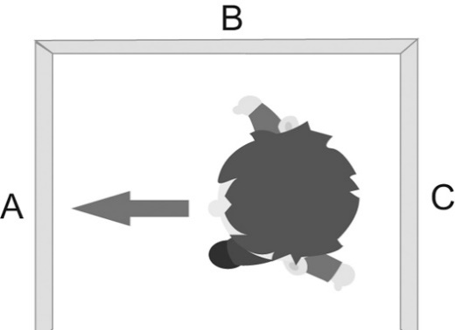
(A)A 向左；B 向右；C 向左
(B)A 向左；B 向左；C 向右
(C)A 向右；B 向右；C 向左
(D)A 向右；B 向左；C 向右

- ( ) 西元1635年，伽利略和他的助理曾首次嘗試測量光
速。而嘻嘻與哈哈決定重現此經典實驗：如圖所示，
嘻嘻與哈哈各提一盞燈，分別站在相距約3.6公里的
山頂上。當嘻嘻先打開他的燈時，此時開始計時；哈
哈見到嘻嘻的燈亮時，立刻打開自己的燈；當嘻嘻看
見哈哈的燈亮後即停止計時，結果共耗費2.4秒。根
據上述實驗，兩人所推估的光速與實際光速誤差百分
比約為多少％？(光速實際值＝3×10⁸ m／s)
註：
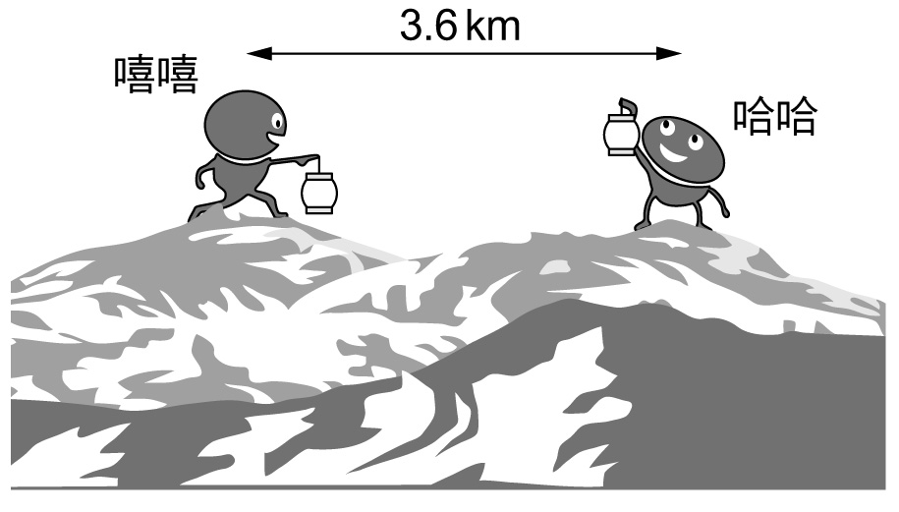
(A)99.99% (B)99.995% (C)99.999% (D)99.9995%
- 題組 每題2.5分，共5分
不管是鋼琴、吉他、爵士鼓，還是人聲，只要振動頻率相
同，就能發出相同的音高，比如中央 Do 的頻率是 261.6Hz
，也就是說，只要聲音每秒來回振動 261.6 次，就能準確發
出中央 Do 的音高。但仔細想想，如果音高都一樣，所有
聲音聽起來不就都一樣嗎？
沒錯！所以當我們聽見一個音，其實是聽見了很多不同頻率疊加而成的聲音，只是我們的大腦習慣將這些聲音理解成一個音。換句話說，當我們聽見樂器發出 Do 的音高，其實是同時聽見了代表音高的 「基音」261.6Hz，還有代表音色的「泛音」，也就是頻率 261.6Hz 以外的聲音。
想進一步瞭解基音和泛音，就得從一根弦的振動開始說起。
首先，讓我們來看看一根弦有幾種振動模式。當我們撥動琴
弦彈奏一顆音，假設在最簡單的情況下產生的振動會呈現頻
率f 的波形。若這顆音是中央 Do，那麼這個波形就會每秒
來回振動 261.6 次。
然而，一條弦並不會只有一種振動模式，有可能是頻率
2×f 的波形。在這種情況下，頻率就會變成兩倍，也就是每
秒來回振動 2×261.6 次，變成高八度的中央 Do。除此之外
，振動方式也有可能是頻率 3×f 或 4×f 的波形，變成高一個
完全八度再加一個完全五度，或兩個八度的中央 Do。
按照相同的邏輯，一根弦可以有 n 種振動模式，產生
n×f 的波形和 n 種八度音高。
- ( ) 關於此文章的敘述，下列何者正確?
(A)同一根琴弦振動頻率固定
(B)若聲音要調整成高八度，頻率須提升為8倍
(C)基音為樂器所能發出的最低音
(D)泛音受基音以外的頻率影響
- ( ) 關於Do的敘述，下列何者正確?
(A)中央 Do比高八度的Do傳聲速率更慢
(B)中央 Do在空氣中的波長約為1.3 m
(C)中央 Do提高八度後，波長變長
(D)對於不同弦樂器，每秒彈撥琴弦261.6 次，皆可
以發出中央Do的音
[第3頁/共4頁/背面尚有試題!]
- 非選題 請於作答區以黑筆作答!
(1)~(10)格1格2分，(作圖題)5分，共25分
- (1)附圖是一連續向左傳播的繩波，緞帶上的a、d、h接下來的運動方向依序為何？
答：a_(1-a)_、d_(1-d)_、h_(1-h)_
(注意：本題有三格，每格都是填往上或往下或靜止擇其
一，本題三格全對才給分！)
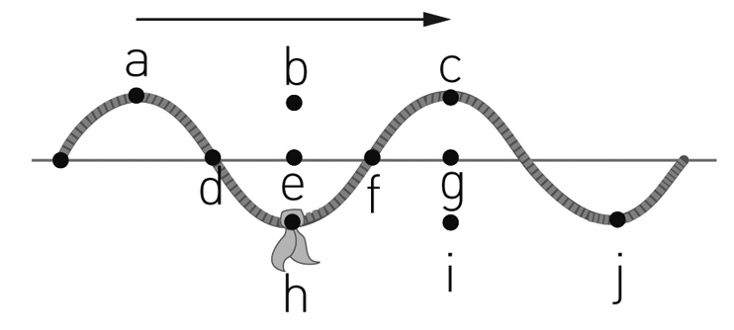
- 原聲與回聲至少要相隔0.1秒，人耳才能聽到回聲，若空氣中聲速為331+0.6T 公尺／秒(T為溫度，單位$℃$)，在氣溫30$℃$時，欲聽到回聲，聲源至少要距離障礙物多少公尺？ (2) 公尺。
- (3)如附圖的圖案在黃光的照射下，會變成何種顏色？
(注意：題請將顏色依位置填於作答區的圓圈內
，全對才給分!)
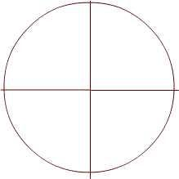
紅
白
？
？

黑
藍
？
？

- 請問下列各種用品與其所使用到的鏡片種類分別為何？
複式顯微鏡的目鏡： (4)
汽車的車頭燈： (5)
道路轉彎處所設的鏡子： (6)
能把臉放大的化妝鏡： (7)
(注意：本題鏡片種類限「平面鏡/凹面鏡/凸面鏡/凹透
鏡/凸透鏡」擇一，為單選!)
- 一繩波原先如附圖(甲)所示，穩定向前傳送，經0.2 秒後
波形如附圖(乙)，完成下列填空：
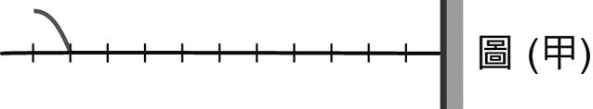

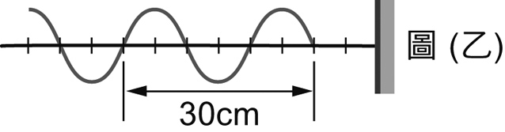
頻率 (8) 次／秒、波長 (9) 公分、週期 (10) 秒。
- 作圖題:題目詳見作答區，包含作圖及三個成像性質皆須
作答!

作答區
班級________ 座號_____ 姓名_______________
(1) |  |  |  |  |  | (2)
1-a | 1-d |  |  |  | 1-h
(3)
(4) |  | (5) |  |  |  |  | (6) |  |  | (7)
(8) |  |  |  | (9) |  |  |  |  | (10)
作圖題(作圖3.5分，成像3個性質各0.5分)
需畫出兩條光線的折射狀況(一條各1分)，並畫出成像(位置、大小、形狀需正確)(1.5分)。
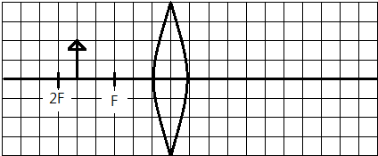
2F
F
注意：光線需用直尺輔助!線條若不直，不予計分!
成像為  立  (填「正/倒」擇一) |  |  | 成像為  的像  (填「放大/  大小相等/  縮小」擇一) |  |  |  |  | 成像為  像  (填「實/虛」擇一)

[第4頁/共4頁/試題結束!]

- 單選題 1~27題每題2.5分，共67.5分
- 素養題 每題2.5分，共7.5分
- 題組 每題2.5分，共5分

1 | 2 | 3 | 4 | 5 | 6 | 7 | 8 | 9 | 10
A | B | A | C | A | B | D | D | C | B
11 | 12 | 13 | 14 | 15 | 16 | 17 | 18 | 19 | 20
D | D | A | B | D | C | A | B | B | C
21 | 22 | 23 | 24 | 25 | 26 | 27 | 28 | 29 | 30
C | B | A | A | D | B | D | C | D | B

- 填充題 (1)~(10)格1格2分，(作圖題)5分，共25分
(1)三格全對才給分! |  |  |  |  | (2)
1-a | 1-d |  |  | 1-h | 17.45
下 | 下 |  |  | 上
(3)
黑
黑
紅
黃
(4) |  | (5) |  |  |  | (6) |  | (7)
凸透鏡 |  | 凹面鏡 |  |  |  | 凸面鏡 |  | 凹面鏡
(8) |  |  | (9) |  |  |  | (10)
10 |  |  | 20 |  |  |  | 0.1
作圖題(作圖3.5分，成像3個性質各0.5分)
需畫出兩條光線的折射狀況(一條各1分)，並畫出成像(位置、大小、形狀需正確)(1.5分)。
2F
F
注意：光線需用直尺輔助!線條若不直，不予計分!
成像為  倒 立  (填「正/倒」擇一) | 成像為  放大 的像  (填「放大/  大小相等/  縮小」擇一) | 成像為  實 像  (填「實/虛」擇一)

